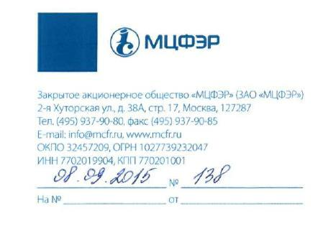

Уважаемые руководители!

«МЦФЭР Образование» совместно с Московским городским педагогическим университетом просит направить представителей школ, дошкольных организаций, а так же представителей департамента, в частности отвечающих их за вопросы модернизации региональных систем образования общеобразовательных и дошкольных учреждений, на IV Всероссийскую конференцию «Менеджер образования-2015», которая пройдет 29-30 октября 2015 года в МГПУ по адресу: г. Москва, Малый Казенный переулок, 5Б

С уважением Генеральный директор

ЗАО «МЦФЭР Межанский М.А.

127287, г. Москва, 2-я Хуторская, д. 38А, стр. 17

